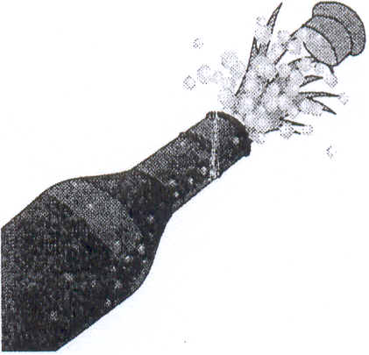
Vine fra Portvinssmagningen
VinNyt nr. 32 - uge 48 1999
De 32 glade vinvenner der var mødt frem til portvinssmagningen d. 16/11 fik nok engang en på opleveren med Antonio Lopez. Fremragende vine og en overbevisende præsentation. Det var så god en aften, at vi også synes, at alle os, der ikke havde mulighed for at være med skal have en chance for at smage de vine der blev præsenteret denne aften, og derfor bringer vi herunder en bestillingsliste på vinene fra d. 16/11 samt et par plukket fra Antonios omfangsrige vinkatalog.
Bestilling skal være afgivet senest tirsdag d. 7/12 til Michael Støvelbæk, Birkegården 79, 3500 Værløse, eller m@stovelbek.dk. Betales via check følger denne bestillingen, i modsat fald indsættes penge på vores konto i DDB, nr. 3169 154252. Husk at anføre navn ved indbetaling. Vinene kan afhentes efter aftale på Birkegården fra d. 11/12 (tlf 4448 1386).
Vinene fra d. 16/11:
!\Ir
Vin

1
Douro Vidigal1996, v.q.p.r.d.
Antonios egen rødvin fra Douro. Vurderet til 50-60 kr/fl!
Romariz Late Bottled Vintage 1994
Romariz er reelt samme portvin som Taylors!
Romariz 10 years old
Romariz Vintage 1994
Taylors ditto koster over 700 kr!!!
Kopke Vintage 1978
Kopke Vintage 1947
2
3
4
5 6
Andre spændende vine fra listen:

7 8
Dão Somontes Reserva 1991, Black Label
Vila Santa 1995 Joâo Portugal Ramos
fra vores første smagning med Antonio
Gran Campellas Crianza 1995
Kåret af "Penge og Privatøkonomi" til Bedste Køb
9
Skulle dette blive det sidste Vinnyt inden jul og nytår ønsker vi alle medlemmer en rigtig glædelig jul og et spændende nytår.
Kr./fl incl. moms
32,50 kr
49,95 kr
65,00 kr 250,00 kr
200,00 kr 792,50 kr
35,31 kr 65,00 kr
36,50 kr
VærløseVinVenner VinNyt nr. 32 - http://www.stovelbek.dklvvvhome.htm - er opdateret!

